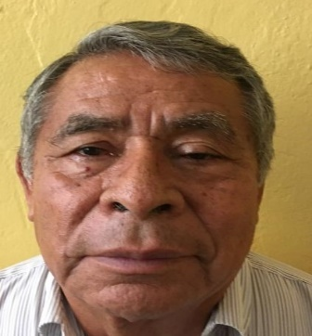
NACIONALIDAD MEXICANA
ESTADO CIVIL CASADO
FECHA DE NACIMIENTO 03 DE DICIEMBRE DE 1950
LUGAR DE NACIMIENTO IGUALA, GRO.

FORMACION ACADEMICA

ULTIMO GRADO DE ESTUDIOS NORMAL BASICA

EXPERIENCIA LABORAL

1973-2013 PROFESOR DE EDUCACION PRIMARIA.

ACTUALMENTE DIRECTOR DE CATASTRO EN EL H.
AYUNTAMIENTO DE TLALCHAPA, GRO.

